Кореличская РОБОКК

Фото | Школа, класс, название волонтёрского отряда, кол-во участников, место деятельности, ФИО кому помогали | Краткое описание деятельности (что сделали, когда – дата, итд.)
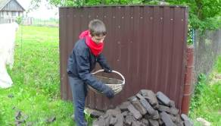 | Государственное учреждение образования «Красненский учебно-педагогический комплекс детский сад - средняя школа»,  члены волонтёрского отряда  «Доброе сердце”  9 класс, количество4чел.,  Д.Заполье, ул. Задворная, д.20  Оказание помощи Толмач Марии Владимировне | Помогли убрать брикет 20.06.2018
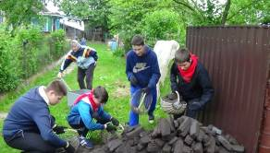 | 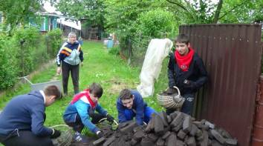 | 